棚田支援コメづくりプロジェクト２２（魚沼松之山）
赤字：ご褒美米の割増作業企画 緑字：お楽しみ企画 青字：新田集落の行事への協働参加
越後棚田フットワーク企画
活動項目 | 予定日 | 作業内容等 | 最低必要人数 | 責任者  （副責任者）
歳の神 | 1月1０日(日) | 歳の神で集落協力活動（点火は夕方） | ― | ―
苗代づくり | 4月１７日(土) | 箱苗づくり、苗代作り 新緑狩り | １０人 | 新田（神田）
（江浚い） | ４月下旬ころ | 新田集落用水路の江浚い（水路の葉っぱや土を浚う） | （できる人） | （できる人で）
道普請 | ５月 ５日（水） | 新田集落の道路ミラーやガードレール補修など | ５～10人 | （玉木）
代掻き準備  代掻き | 5月1５日(土)  ～2３日までの間 | 2４日の代掻き準備（水張り、見回りなど）  肥料散布など準備（半日） | １～２人 | できる人で
代掻き準備  代掻き | 5月2２日(土)  ～2３日(日) | 機械代かき、均平作業、畦補修 | 精鋭  延30人 | 佐藤（玉木）
田植え | 6月５日(土) | 線引き、田植え | ５0人 | 倉本（大久保）
草刈り | ６月１９日(土)  2０日(日) | 大地の芸術「新田あかり大作戦」  畦草刈り(1回目) | 10人 | 黒岩（玉木）
田の草取り  蛍鑑賞会 | 7月1０日(土) | 田の草取り、蛍狩り  （早朝） 畦草刈り(２回目) | 20人 | 小宮（荒木）
集落草刈り | 7月18?（日） | 新田集落の農道の草刈り | ５～10人 | （新田）
案山子づくり  畦草刈り | 8月７日（土）  ８日（日） | 案山子づくり、すずめ脅しテープ張り  (早朝) 畦草刈り（３回目） | 15人  10人 | 伊藤（敷村）
ハサ作り  畔草刈り | 9月１１日(土)  １２日(日) | ハサ作り  畔草刈り（４回目） | 10人 | 岩永（黒岩）
稲刈り | 10月９日（土）  1０日（日）  1１日（休） | 稲刈り、ハサ架け  稲刈り、ハサ架け  （予備日） | 延70人 | 新田（大久保）
稲上げ | 10月2３日(土)  2４日(日) | 稲上げ、脱穀、落ち穂拾い  ハザ壊し、畦塗り | 15人 | 神田（敷村）
籾摺り | 11月６日（土） | 籾摺り作業 | 5人 | 玉木（伊藤）
大収穫祭 | 11月２０日（土） | 餅つき大会、新そば打ち、ピザつくり、棚田人段位発表、その他盛りだくさん | 活動参加者全員 | 新田（立山）
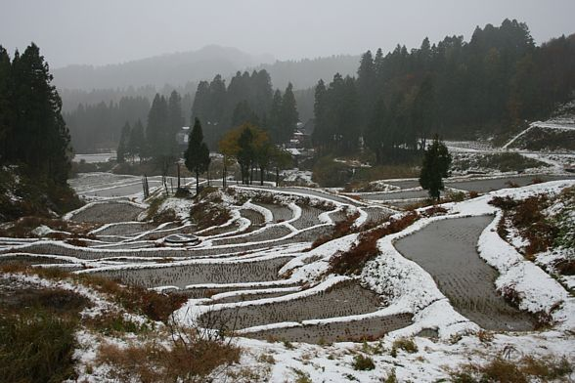
・ 活動予定は稲の成長具合や天候によって変更することがあります。
また、臨時に作業が増えることがあります。
・ 参加者にはこの田んぼで収穫し、ハザ架け乾燥した「魚沼こしひかり」を大収穫祭時に汗の分量によってプレゼントします。
・ 有機肥料・減農薬で栽培するため、イネはヤゴ、コオイムシ、カエル、タニシ、ミズカマキリ、サワガニなど等、多様な生物と共に成長します。
・宝石のような甘くて、香りのよい「棚田米」を食べたい人は収穫後、注文に応じます。（ただし、数量限定）
新田の初冬 （企画責任者：越後棚田フットワーク 新田）

